上海市科技成果转化和产业化
项目建议书
（V1.0版）

项目名称 面向行业应用的大数据管理系统研发和示范
所属指南（目录名称） 科技创新行动计划
推荐渠道
推荐单位 万达信息股份有限公司 （盖章）
推荐联系人 肖筱华 联系电话 18621853659
开始日期 2014年7月1日
结束日期 2016年6月30日
项目申报单位 万达信息股份有限公司 （盖章）
项目责任人
手机 电子邮件

20 年 月 日订
填 写 说 明
一、本提纲供编写上海市科技成果转化和产业化项目建议书使用。
二、项目责任人应根据本提纲要求，逐项认真编写，表达要明确严谨，字迹要清楚易辨。外来语同时用原文和中文表达。
三、申请项目资助经费在20万元人民币及以下时，毋须填写表2至表3。
所有项目在可行性方案阶段无须填报《表5 实验动物使用情况表》
若项目涉及国际合作事项，则必须填写《表6 国际合作基本信息表》
所有项目必须填写《表7知识产权基本情况表》
所有单价≥30万元的购置/试制设备的项目必须填写《表8大型科学仪器设备基本信息表》
四、项目申报单位通过上海市科技成果转化与产业化项目库申报系统（http://project.shanghai.gov.cn）上的“科研计划项目可行性方案申报”系统进行相关内容的申报，并经申报系统软件打印书面材料（非由申报系统软件打印的书面材料，或书面材料与网上申报材料不一致的项目不予受理）。
五、报送市科委项目可行性方案书面材料一式一份（特殊情况另定），请使用A4纸双面印刷,请不要采用胶圈、文件夹等带有突出棱边的装订方式，请采用普通纸质材料作为封面。
六、本项目需要保密的，密级由项目推荐单位和申报单位提出建议。没有提出保密要求的，一般按非保密项目处理。
七、本提纲解释权归上海市科学技术委员会。

推荐单位声明

1、本单位认为该项目符合上海市科技成果转化和产业化项目库申报要求，推荐其申报；
2、本单位所推荐的材料不存在任何违反《中华人民共和国保守国家秘密法》和《科学技术保密规定》等相关法律法规的情况；
3、本单位所推荐的材料不存在侵犯他人知识产权或剽窃的情形。
如有不符，愿意承担相关责任。

推荐单位（盖章）：
年 月 日

有关声明
授权书
本人同意并授权科技成果转化和产业化项目库相关管理部门根据年度计划布署需要，对本项目进行必要的凝炼整合，以便于与其他单位进行合作推动任务的完成。

申报单位法人代表（签字）：
项目责任人（签字）：
申报单位（盖章）：
年 月 日

项目责任人声明
声明：
1.本人对申报材料的真实性负责；
2.本申报材料不存在任何违反《中华人民共和国保守国家秘密法》和《科学技术保密规定》等相关法律法规的情况；
3.本申报材料不存在侵犯他人知识产权或剽窃的情形。
如有不符，愿意承担相关后果并接受相应的处理。

项目责任人（签字）：
年 月 日

申报单位声明
声明：
1.本单位对申报材料的真实性负责；
2.本申报材料不存在任何违反《中华人民共和国保守国家秘密法》和《科学技术保密规定》等相关法律法规的情况；
3.本申报材料不存在侵犯他人知识产权或剽窃的情形。
如有不符，愿意承担相关后果并接受相应的处理。

申报单位法人代表（签字）：
申报单位（盖章）：
年 月 日
单位（企业）基本情况表
单位（企业）名称 |  |  |  |  |  |  |  | 注册地行政区划
单位（企业）代码 |  | □□□□□□□□－□ |  |  |  |  |  | 电子邮件
通 讯 地 址 |  |  |  |  |  |  |  | 邮 编
单位（企业）  法人代表情况 |  | 姓 名 |  |  | 性 别 | □身份证号□护照□军官证 |  |  |  |  |  | 最高  学历 |  |  | 任现职  时 间 | 电话
联 系 人 |  |  |  |  | 电 话 |  |  |  |  |  |  | 传 真
科研部门  电子邮件 |  |  |  |  |  |  |  |  |  | 财务部门  电子邮件
开户银行 |  |  |  |  |  |  |  |  | 开户名
帐 号
单位隶属 |  | □□ 01.中央单位 02.地方单位
注册登记  类 型 |  | □□ 01. 国有企业 06. 外商投资企业 11.高等院校  02. 集体企业 07. 有限责任公司 12.研究院所  03. 私营企业 08. 股份有限公司 13.社会团体  04. 联营企业 09. 港、澳、台商投资企业 14.其他  05.股份合作企业 10.国家机关
单位职工总数 |  | 人 |  | 大专以上 |  |  | 人 |  |  |  | 研究开发 |  | 人
单位中层以上管理人员总数 |  |  |  | 人 |  |  | 其中大学本科以上人员数 |  |  |  |  |  | 人
企业上年末财务情况，新企业填写申报前一月的财务情况
企业注册资金 |  |  | 万元 |  |  | 其中外资（含港澳台）比例 |  |  |  |  |  |  | ％
企业注册时间 |  |  |  |  |  | 年 月 日
企业总收入 |  |  | 万元 |  |  | 企业净利润 |  |  |  |  |  |  | 万元
产品销售收入 |  |  | 万元 |  |  | 企业创汇总额 |  |  |  |  |  |  | 万美元
总资产 |  |  | 万元 |  |  | 总负债 |  |  |  |  |  |  | 万元
企 业  特 性 | □□□□□(请将下列符合企业情况的代码填入空格内，最多填5项)  0．国家科技产业化基地内企业 5．科研院所整体转制企业  1．认定的高新技术企业 6．国家高新区内的企业  2．高等院校办的企业 7．孵化器内的企业  3．科研院所办的企业 8. 其他  4．海外归国留学人员办的企业
单位需要说明的问题：
申报项目  技术领域 | □□ (请将下列符合领域情况的代码填入空格内，最多填2项)  1．电子与信息 3.先进材料 5.资源与环境 7. 绿色农业  2.生物、医药 4.先进制造 6.新能源、高效节能 8. 其他高新技术  9.软科学研究
- 趋势判断和需求分析
国内外现状、水平和发展趋势（含知识产权状况和技术标准状况）；经济建设和社会发展需求；科学技术价值、特色和创新点。

把大数据作为资产进行管理
将大数据汇集、存储、处理、管理，为将来可能的开放服务做准备
大数据交易、共享、增值是一个趋势
  - 国内外现状、水平和发展趋势
描述国内外大数据整体的现状。
描述国内外大数据技术的发展现状，围绕着大数据产业地图（我微信发出）来写，做个概述。
发展趋势方面，重点谈：1、各个行业都积累了大量的数据，越来越重视对于数据的开发利用；2、行业大数据部分的开放服务，提供增值服务。
  - 经济建设和社会发展需求
分析一下现在在大数据管理、开发利用过程中存在的主要问题，行业用户（即数据的拥有者）主要还是使用传统的数据管理工具，由于现在各类大数据产品多而散，使用的技术门槛高，业务用户难以对数据进行管理、利用。这导致大量所谓大数据的产品还只是被尝试性应用，主要用于试图解决传统数据管理技术无法解决的、性能有问题的场景。这又导致应用面狭窄，还不能被广泛使用。
现在大数据发展阶段主要是针对各类特定业务场景进行应用，缺乏相对通用的大数据管理解决方案。从发展需求来看，和早年数据管理系统发展路径类似，目前也需要一套大数据管理系统，降低行业业务用户使用门槛，以便他们能够对自身拥有数据进行统一的管理、汇聚、存储、查询等，以及在此基础上进行各类开发利用。
  - 科学技术价值、特色和创新点
本次课题所研究的大数据管理系统主要面向行业用户，支持他们对于数据资产的统一可视化管理，使其清晰了解自身拥有的数据，对数据全生命周期进行管理，并在授权、可控的前提下存储和使用行业大数据，面向不同数据使用者提供私有数据视图和数据空间。
- 研究内容和技术关键
项目研究的总体目标和创新点，主要内容及所需要解决的技术关键（专利技术二次开发专项申请项目要求着重描述如何通过创新形成新的专利技术）。
  - 项目目标
目标是研发一套一体化的大数据管理系统（包括大数据汇聚、存储、管理等多个产品），研究相关关键技术，并在至少2个项目中进行示范应用。
  - 创新点
面向管理：
1、数据资产可呈现、可管理（存在问题：无清晰视图，无整体把握）
系统提供面向多来源异构大数据资源的统一的、可视化的数据资源目录展示。对平台中涉及的海量、分布式的结构化和非结构化数据进行统一的资源目录管理和元数据管理，并通过可视化的视图清晰的展现给用户，包括数据资源的种类、数据类型、数据量、数据变化情况、数据关联情况、数据可授权情况、数据利用情况等等。使用户对平台中所有的数据信息有一个整体的把握，方便其进行数据的共享、分析和利用。
2、对大数据的使用可审核、可授权、可追踪（存在问题：线下审批、不能追溯、不能审计）
3、全生命周期管理（系统监控、数据资源监控、追溯、数据管理范畴的统计可视化呈现）
4、租户数据空间管理（提供数据管理小工具，私有空间隔离、个性化数据视图、数据可导入（参与融合计算））
系统提供私有的租户数据空间，用户可以在私有数据空间上对平台提供的共享授权数据进行独立的、安全的分析利用，并可以导入外部数据进行融合计算，从而实现大数据的可控授权和利用。用户能够直观的了解可授权数据范围，并根据需要便捷的获得所需的数据资源，通过平台提供的数据分析工具进行进一步的分析，实现了数据的高效、按需利用。
面向技术：
1、数据汇集（多源异构数据源的采集、统一视图）
2、构建数据访问引擎（解决原有业务系统数据到大数据平台的快速迁移、解决上层数据管理、数据分析工具的无缝嫁接访问）
3、基于业务需求驱动的高性能存储配置引擎
  - 主要研究内容
总体架构
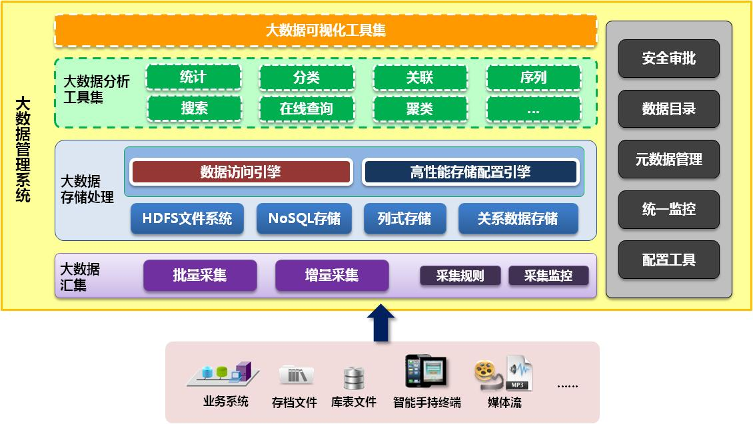
项目研发的成果物，包括：
1、大数据存储与处理系统（存储、查询等）
星环的三个产品都在这个系统里面
2、大数据汇集系统
3、大数据管理监控系统（配置、管理、监控）
4、大数据分析工具集
华师大的BI产品基础之上完善
5、大数据可视化组件
不是重点

（1）大数据存储与处理系统
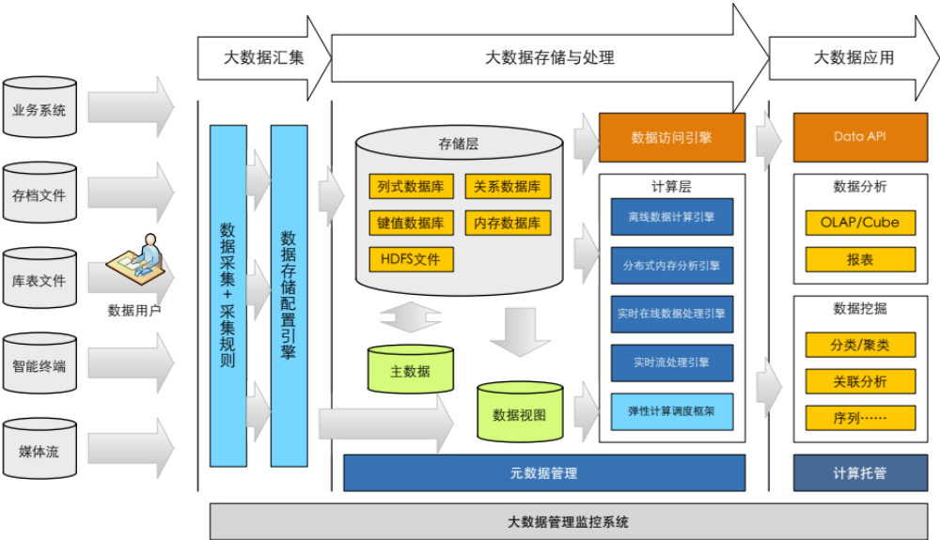

（1.1）存储层

- 关系型数据库
平台支持符合JDBC规范的标准关系型数据库，IT系统包括大量传统的信息化系统的建设，关系数据库是传统信息化系统的数据基础。通过异构数据交换平台，从各业务系统中获取数据并存储。
关系型（SQL）分布式数据库的理论基础是ACID模型，即原子性（Atomicity）、一致性（Consistency）、隔离性（Isolation）和持久性（Durability）的缩写。关系型数据库的理论基础，决定了其具有较强的并发读写能力、数据强一致性保障、很强的结构化查询与复杂分析能力和标准的数据访问接口，非常适合企业私有云数据库平台的建设，是处理结构化数据的主流技术。
然而随着互联网应用的高速发展，数据库的大小与以往局域网内的应用相比提高了若干个数量级。通过SQL数据库的ACID可以知道传统的关系型数据库因为通用性设计带来了性能上的限制，常见的解决方法主要由以下两种：
* 通过集群提供较强的横向扩展能力，这种集群的成本很高。
* 数据分片技术，通俗地讲，分片是将一个大数据库按照一定规则拆分成多个小数据库的一门技术。

- No-SQL数据库
No-SQL指的是非关系型的数据库。在信息融合处理平台中，需要面对大量不适合传统关系数据库存储的业务数据，在信息融合分析的过程中，也会产生大量的中间数据需要高效的顺序存储，这些数据如果使用传统关系数据库管理效率会十分的低，同样不能满足数据量平行扩展的需求，所以性价比不高。通过No-SQL数据库，我们使用Key-Value结构来存储这些数据，在保证数据可用性和关系型的同时满足了数据的高效存储和高速处理、平行扩展的需求。
和关系型（SQL）分布式数据库的ACID理论基础不同，No-SQL分布式数据库的理论基础是BASE模型。BASE来自于互联网的电子商务领域的实践，它是基于CAP理论逐步演化而来，核心思想是即便不能达到强一致性（Strong Consistency），但可以根据应用特点采用适当的方式来达到最终一致性（Eventual Consistency）的效果。

- 列式数据库
列式数据库是以列相关存储架构进行数据存储的数据库，主要适合于批量数据处理和即席查询。面向列的数据存储架构更适用于OLAP这样在海量数据（可能达到TB规模）中进行有限复杂查询的场景。列式数据库对比传统的关系型行式数据库的优势主要体现在以下几个方面：
- 不读取无效数据：降低 I/O 开销，同时提高每次 I/O 的效率，从而大大提高查询性能。查询语句只从磁盘上读取所需要的列，其他列的数据是不需要读取的。
- 高压缩比：压缩比可以达到5至20倍以上，数据占有空间降低到传统数据库的十分之一，节省了存储设备的开销。当数据库的大小与数据库服务器内存大小之比达到或超过 2:1（典型的大型系统配置值）时，列存的 I/O 优势就显得更加明显；
目前主流的列式数据库方案是Apache Hadoop的HBase体系， HBase是基于Google的BigTable论文进行构造的。

- 实时数据库
在信息融合处理平台中，主要应用场景中所面对的数据实时性要求无需达到工业现场数据采集的级别，平台所提供的实时性通常是在5秒左右的级别上对采集到的实时数据进行处理分析，并提供给业务系统使用。针对这一需求，从结构上参考了传统实时数据库的实现方式，并根据医疗信息融合处理平台的特殊业务需求，将实时数据的存储与实时数据的获取分离实现。在实时数据的存储上，将失效的历史数据与有效地当前数据分别存储。
内存数据库是支持实时任务的最佳技术。内存数据库以内存作为数据库的存储介质，因而存取速度快，和CPU之间数据交换快速，避免了数据库存储在外存的速度慢和执行时间不可预知等缺点。内存数据库要求较大内存，但并不要求任何时刻数据和所有数据都放入内存。具有暂短有效时间的数据必须保存在内存、存取频率高的数据保存在内存。内存数据库要具有I/O接口，同存储在外部存储器的关系数据库交换数据。选用内存数据库 (MMDB)来支持实时事务的实现，它将数据驻留在内存当中，消除了传统的磁盘数据库事物运行的I/O瓶颈.从而获得CPU直接访问数据库数据的极高存取速度，极大地提高了系统性能和吞吐量。

- HDFS文件存储
分布式文件系统（Distributed File System）是实现非结构化数据存储的主要技术。分布式文件系统是指文件系统管理的物理存储资源不一定直接连接在本地节点上，而是通过计算机网络与节点相连。分布式文件系统的设计基于客户机/服务器模式。一个典型的网络可能包括多个供多用户访问的服务器。另外，对等特性允许一些系统扮演客户机和服务器的双重角色。例如，用户可以“发表”一个允许其他客户机访问的目录，一旦被访问，这个目录对客户机来说就象使用本地驱动器一样。
* 超大文件：在这里是指具有几百MB，几百GB甚至几百TB大小的文件，目前已经有存储几百PB级别数据的Hadoop集群了；
* 流式数据访问：HDFS的思路是一次写入，多次读取是最为高效的访问模式，数据集通常由数据源生成或从数据源复制而来，接着长时间在此数据集上进行各类分析。每次分析都将设计到该数据集的大部分甚至全部数据；
* 商用硬件：Hadoop并不需要运行在昂贵并且高可靠的硬件上，它是被设计运行在商用硬件的集群上的；
* 低时间延迟的数据访问：要求低时间延迟数据访问的应用，例如几十毫秒范围，不适合在HDFS上运行，HDFS是为高数据吞吐量应用优化的，这可能会以高时间延迟为代价；

（1.2）计算层
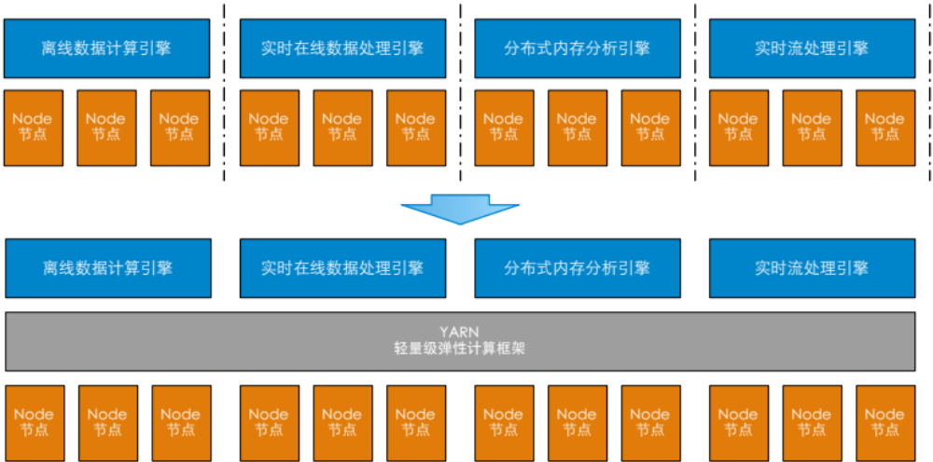

- 轻量级弹性计算框架
我们提供了不同的大数据计算框架，有离线数据计算引擎、实时在线数据处理引擎、分布式内存分析引擎、实时流处理引擎等，各有所长，各自解决了某一类应用问题。而在大数据的应用情况下，这些框架可能同时被采用。考虑到资源利用率、运维成本、数据共享等因素，一般希望将所有这些框架都部署到一个公共集群中，让它们共享集群的资源，并对资源进行统一的使用，同时采用某种资源隔离方案对各个任务进行隔离，这样便诞生了轻量级弹性计算平台。
作为一个弹性计算平台，它的目标已经不再局限于支持Map-Reduce一种计算框架，而是朝着对多种框架进行统一管理的方向发展。相比于“一种计算框架一个集群的模式”，共享集群的模式存在多种好处：
* 资源利用率高：共享集群模式通过多种计算框架共享资源，使得集群中的资源得到更加充分的利用；
* 运维成本低：共享模式通常需要少数管理员即可完成多个框架的统一管理；
* 数据共享：随着数据量的暴增，跨集群间的数据移动不仅需花费更长的时间，并且硬件成本也会大大增加，而共享集群模式可让多种框架共享数据和硬件资源，将大大减少数据移动带来的成本；

- 离线数据计算引擎
离线计算框架基于Map-Reduce进行构建，用于大规模数据集（大于1TB）的并行运算。Map-Reduce 主要用于大规模数据集的并行运算。Map（映射）和 Reduce（化简）反映了并行计算的两个主要的处理环节，对应为两个具体的函数。Map函数用来把一组键值对映射成一组新的键值对，后续将分发到分布式的处理节点中进行处理，Reduce 函数则用来保证所有映射的键值对中的每一个共享相同的键组，实现多节点处理结果的整合。当然，除了Map和Reduce外，还包括了Split，Partition等过程，这些过程的控制是保证 Map-Reduce高效执行的关键。
简单来说，一个映射函数就是对一些独立元素组成的概念上的列表的每一个元素进行指定的操作。事实上，每个元素都是被独立操作的，而原始列表没有被更改，因为这里创建了一个新的列表来保存新的答案。这就是说，Map操作是可以高度并行的，这对高性能要求的应用以及并行计算领域的需求非常有用。而化简操作指的是对一个列表的元素进行适当的合并。虽然他不如映射函数那么并行，但是因为化简总是有一个简单的答案，大规模的运算相对独立，所以化简函数在高度并行环境下也很有用。
Map-Reduce通过把对数据集的大规模操作分发给网络上的每个节点实现可靠性；每个节点会周期性的把完成的工作和状态的更新报告回来。如果一个节点保持沉默超过一个预设的时间间隔，主节点（类同Google档案系统中的主服务器）记录下这个节点状态为死亡，并把分配给这个节点的数据发到别的节点。每个操作使用命名文件的不可分割操作以确保不会发生并行线程间的冲突；当文件被改名的时候，系统可能会把他们复制到任务名以外的另一个名字上去。

- 实时在线数据处理引擎
分布式内存数据库实时在线数据处理引擎以 Apache HBase为基础，是企业建立高并发的在线业务系统的最佳选择。
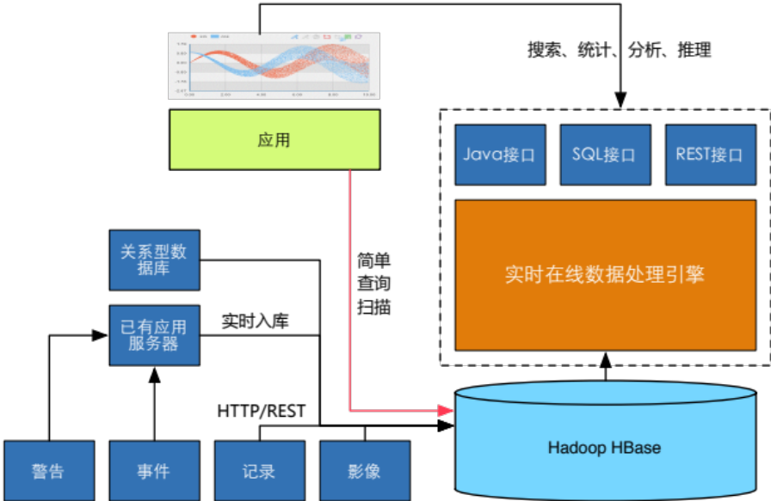
多种数据类型支持：支持从GB到几十PB数据的处理，支持广泛的数据类型，包括对结构化数据、半结构化文本、图数据、非结构化数据（图片 、音频、二进制文档等）的存储、搜索、统计和分析。
高速数据处理能力：支持高速的数据检索、搜索和统计；根据索引进行检索的延时在数毫秒到数百毫秒量级；支持上亿的并发用户同时进行数据插入、修改、查询和检索；支持对文本建立增量全文索引并且支持秒级的全文关键字搜索。
高效OLAP和批量统计：为分布式内存分析引擎提供高效数据扫描接口，扩展SQL语法，充分利用实时在线数据处理引擎的内部数据结构以及全局/辅助索引进行SQL执行加速，可以满足高速的OLAP数据分析应用需求；同时也支持高速的SQL离线批处理，性能接近于存储在HDFS上的相同数据的统计。
高效图计算：提供构造图形的API，帮助用户构造由上亿顶点组成的复杂大图，同时提供专有的高效图算法，包括关联网络的高速分析。

- 分布式内存分析系统
分布式内存分析引擎提供大数据的交互式SQL统计和R语言挖掘能力。
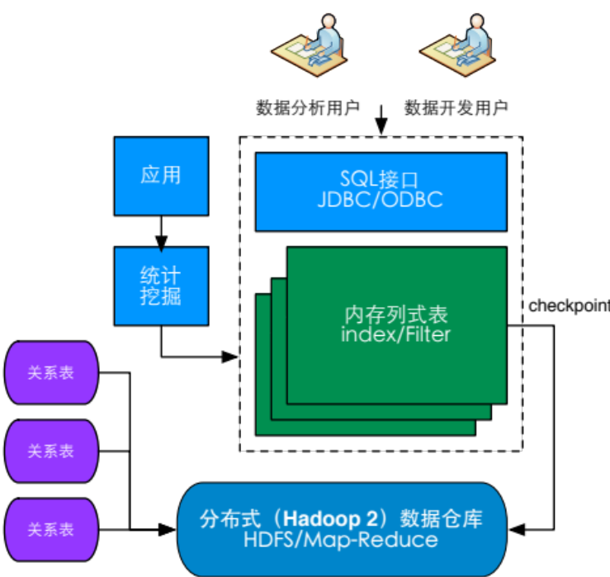
其中数据处理引擎支持将二维数据表缓存入独立的分布式内存（或SSD）中，建立列式存储、分区/分块和索引，采用改进后的Apache Spark作为执行引擎，SQL执行性能比Apache Hadoop + Hive的解决方案要提高10至100倍左右，性能超过主流MPP数据库2倍到10倍。数据处理引擎处理的数据不局限在内存中，即使数据在低速磁盘上SQL执行性能也比 Apache Hadoop/Hive 快5到20倍。数据处理引擎同时兼容Oracle PL-SQL和HiveQL语法，自动识别不同语法，支持存储过程和函数，支持常用Oracle扩展函数。完整的SQL支持帮助了用户平滑地从原有关系数据库迁移到大数据平台。
用户可以通过R-Studio（R语言的IDE工具）或者R命令行访问存储在分布式内存中的数据，R语言中数千个统计算法可以和数据处理引擎提供的分布式并行数据挖掘算法交替混合使用，为各行业进行大数据挖掘提供了易用而强大的分析工具。数据处理引擎可以和常用的BI工具对接，包括Tableau、SAP Business Objects、Oracle BIEE等，用户无需编程就可以方便地为大数据创建美丽的报表，通过数据处理引擎提供的高速大数据统计分析能力提高决策效率；数据处理引擎可以随着集群规模的扩展，线性扩展处理能力，可以支持从GB到数百TB的数据处理。

- 实时流处理引擎
实时流处理引擎以Spark Streaming为基础。它提供了强大的流计算表达能力，支持 DAG（有向无环图）计算模型。实时流处理引擎中的复杂应用逻辑以DAG形式的服务常驻在集群内存中，生产系统的消息通过实时消息队列进入计算集群，在集群内以Pipeline方式被依次处理，完成ETL、特征提取策略检查、分析告警等复杂服务计算，最终输出到HBase等存储集群、告警页面、实时展示页面等。系统具备强扩展性、强容错、低延迟、高吞吐等特 点，应用于传感器网络数据处理、服务监控、反作弊、实时报表系统等业务。

（1.3）数据访问引擎

这个数据访问引擎的目的在于统一和简化对各类型持久化存储， 而不拘泥于是关系型数据库还是NoSQL数据存储。
无论是哪种持久化存储， 数据访问对象（或称作为DAO，Data Access Objects）通常都会提供对单一域对象的CRUD （创建、读取、更新、删除）操作、查询方法、排序和分页方法等。
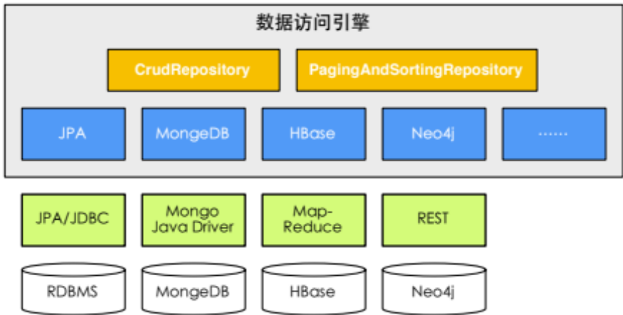
这个方案最关键的是对数据存储方案的抽象，我们将其分为模板，对象、数据存储映射以及对数据访问对象的支持。
其中模板的主要目的，就是资源分配和异常处理。这里所说的资源就是数据存储资源， 通常来说会通过远程TCP/IP连接访问。模板提供了基于数据存储的操作， 诸如保存、更新、删除单一记录或执行查询的方法，但所有这些方法只能用于相应的底层数据存储。
对象、数据映射的主要目的是构建一个类似于JPA针对于RDBMS的数据对象映射方式，采用类对象的方式将O/R映射的支持延伸到了NoSQL数据库。但在各种NoSQL数据库中， 数据结构差异较大， 所以很难形成一种通用的API。 每一种数据存储都有各自一套注释用以标注映射所需要的元信息。
数据访问对象，DAO的模式也脱胎于RDBMS的方案，我们将其延伸到其他数据存储方案，主要目的在于减少相似代码的编写，定义方法的同时，可以定义查询语句，是对象更易阅读，更重要的的是查询语句同时编译并组装（结合模板），这样可以大大减少代码编写中的语法错误。

（1.4）主数据

作为大数据管理信息系统，导入的业务数据之间存在着冗余、定义不清、数据缺少整体规范等等问题，因此，我们需要提供建立集中的主数据存储系统来保证分析数据的一致性，真正的实现大数据系统的分析整体效应，加强数据集和数据集之间的连接；避免数据来源不一、数据统计和口径不统一，消除“数据孤岛”现象，为整体利用各种数据进行深层分析和辅助决策提供了基础；真正实现大数据的规范性形成可用的大数据规模。

（1.5）数据视图
数据视图是完成复杂的数据库定义到直观的信息主题之间的映射，它是通过数据存储层创建数据域范围。数据视图是内部数据的一个采集集合。
数据视图可以包含如下条目：数据集和数据条目，对应数据库中的表和字段。用户可以随意定义数据集和数据条目的名称，这样更容易在数据中搜寻，而且可以保证在统一数据视图中的唯一性；数据连接，确定了数据集之间的关系；过滤器，可用来从数据域中过滤掉与当前任务无关的数据；派生条目，可用来显示从数据存储信息中计算得出的信息。
创建数据视图的优点在于两个方面，第一，无须面对整个数据库，用户只须关心特定的数据组合；其二，通过映射，将数据库定义转化为易理解的主题信息，方便非技术人员操作。

（2）大数据汇聚系统
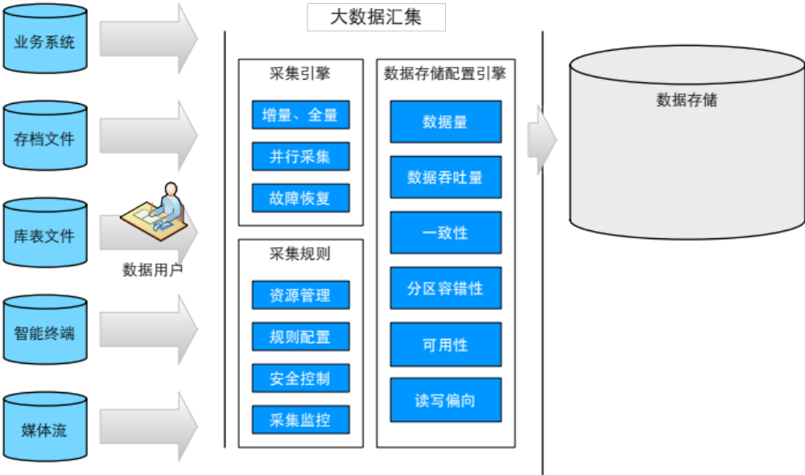

（2.1）采集引擎
作为大数据管理平台，数据汇集是实现不同的系统数据交互的基本方式。建设一个高效的适应性强的采集引擎是非常必要的，我们需要分析在当前大数据环境下建设数据采集引擎所需要考虑的一些基本需求。
数据来源多样性：大数据管理平台的数据来源是多种提供方的，这些不同类型的数据提供方信息化的水平和实现技术存在很大的差异，即便是同种类型的数据提供者，因为实体的独立性，系统的建设状况也可能不相同。
数据送达目的地多样性：数据存储的方案是各不相同的，数据根据不同的类型、特征会要求在关系型数据库、列式数据库、键值数据库等不同存储目的之间流转。
数据类型及格式多样性：我们面对的已经不单单是关系型数据，还包括非结构化数据、半结构化数据、流数据等等不同类型；
针对以上这些需求特征，我们要求采集引擎具有支持异构数据之间的交互；全量采集、增量采集（流水号、时间戳、触发器等）；支持多种数据源的采集（包括：关系型数据库、列式数据库、分布式文件系统等）；支持并行采集，提高采集效率；支持多种输出映射（字段映射、表达式映射、常量映射、SQL时间映射）等功能度；
我们基于传统的ETL数据集成工具并结合Apache Sqoop等关系型数据至大数据平台等工具的集成应用形成一套完善的采集引擎方案，并考虑了故障恢复能力。

（2.2）采集规则
在整个数据汇集过程中，我们还需要进行资源管理、规则配置、安全控制、采集监控等方面的控制。
全面的资源管理，包括客户端节点注册、管理； 数据源注册、管理（支持多种数据源，包括关系型、键值数据库、列式数据库等等）；资源注册仓库，包含各种数据源抽取出来的表结构或者元数据定义；
规则配置，包括支持集中上传、多点向下分发数据流转模式；支持跨多个节点的数据流转模式；人工、定时启动流程；流程执行审计日志，记录异常情况；可暂停、恢复、重启、终止数据交换过程中的采集、输出环节等等；
安全控制，包括提供安全、稳定的传输通道，支持数据的重传、确认、压缩，保证交换数据的不重不漏；带有文件校验机制，避免文件传输中的大小和内容不一致；远程指令传输加密/解密；支持多个管理员账号等功能。
采集监控， 包括节点在线/离线监控、离线报警；磁盘空间剩余容量监控、容量超出预警；提供对数据交换流程全过程的监控，全面了解交换的时间、数据量等；

（2.3）数据存储配置引擎
10年前，Eric.Brewer教授指出了著名的CAP理论，后来Seth.Gilbert和Nancy.Lynch两人证明了CAP理论的正确性。在理论计算机科学中，CAP定理，又被称作布鲁尔定理（Brewer's Theorem），它指出对于一个分布式计算系统来说，不可能同时满足以下三点：
- 一致性（Consistency)：所有节点在同一时间具有相同的数据；
- 可用性（Availability）：保证每个请求不管成功或者失败都有响应；
- 分区容忍（Partition Tolerance）：系统中任意信息的丢失或失败不会影响系统的继续运作；
如果应用关注的是一致性，那么就需要处理因为系统不可用而导致的写操作失败的情况；如果应用关注的是可用性，那么应该知道系统的读（Read）操作可能不能精确的读取到写（Write）操作写入的最新值。因此系统的关注点不同，相应的采用的策略也是不一样的，只有真正的理解了系统的需求，才有可能利用好CAP理论。
根据上述分析，我们制定了一个数据存储配置引擎，它的作用就是根据用户数据的体量及应用特征的不同，选择合适的数据存储方案，如下图所示：

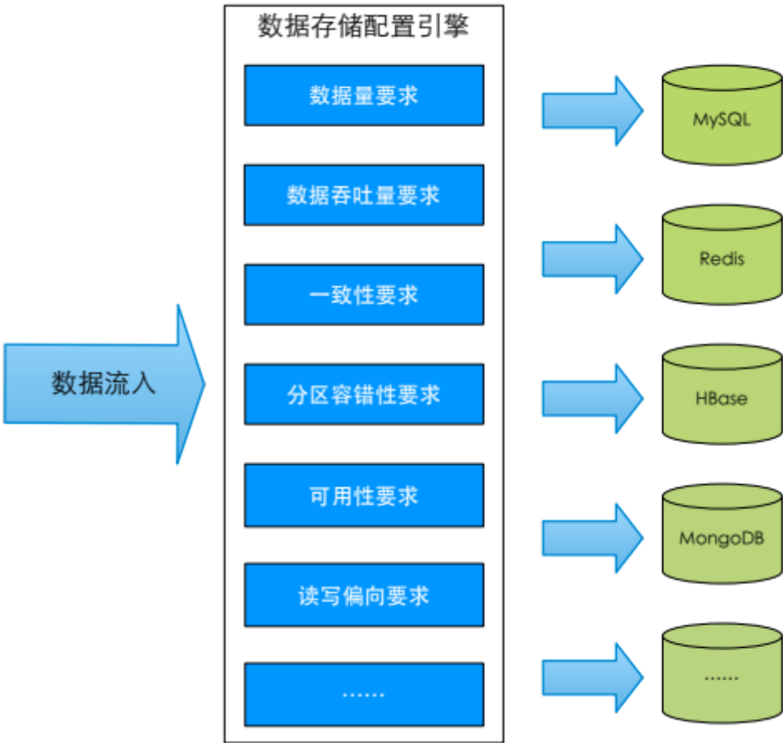

- 数据量要求：用户数据的体量，根据100GB、1TB、10TB、100TB及以上进行划分；
- 数据吞吐量要求：用户数据的吞吐量要求，依序每秒操作数来进行划分（ops/sec）；
- 一致性要求：一致性模型的选择问题，一般来说有三种类型，弱一致性、最终一致性和强一致性；
- 分区容错性要求：用户有无分区容错性的要求，要求系统中节点不会失效，保证数据的完整性和有效性。
- 可用性要求：用户要求能够快速定位精确的数据集，并要求所有的读和写都必须能够终止；
- 读写偏向要求：用户数据以读（Read）操作为主还是以增加（Create）、更新（Update）、删除（Delete）操作为主；
我们会根据上述用户行为和对数据要求的选择，将用户数据导入大数据管理平台中的不同数据存储方案中，保障基于此数据的应用（或分析）能够获得良好的使用体验和性能体现。

大数据系统测试方法研究——软件中心

项目的示范应用
  - 技术关键
1、统一元数据管理（基于结构化、非结构化数据）
2、租户数据空间管理
3、性能测试基准（不同场景下的测试基准）
4、数据访问引擎（访问NoSQL或HBase的查询接口统一成SQL92标准）
无论哪种数据存储，都会有DAO作为接口访问层进行封装，而我们尝试提供了基于这些层面的统一接口（CrudRepository，PagingAndSortingRepository）以及对持久化存储的实现。首先需要提供不同数据存储方案的驱动适配及URL链接（例如MongoDB Java Driver）的统一封装和调用接口。
在将ORM从关系型数据库延伸到NoSQL等解决方案的时候，会遇到各种数据存储方案的数据结构差异较大，所以很难形成一种通用的API。
（补充SQL那一段）
数据访问对象的优势在于，减少相似代码的编写；定义方法的同时，可以定义查询语句，这也使文档变得更清晰；当ORM出现局限性的时候，都够在SQL层面进行查询标准化的优化和统一。
5、内存计算（大数据访问高速内存处理机制）
6、基于异构计算资源的高效在线数据处理

- 执行年限和计划进度
按季度、年度列出计划进度和关键的、必须实现的节点目标。
2014年7月1日——2016年6月30日
- 工作条件和环境保障
项目申请单位情况；已经具备的实验条件；项目组织机制设计；产学研结合加快工作进展的设想。
万达信息牵头，负责产品研发和示范应用
复旦，负责大数据管理关键技术研发和技术原型系统开发
华师大，负责数据分析技术研发和技术原型系统开发
软件中心，负责大数据管理系统测试，大数据测试方法研究
星环，负责内存分析、Sql引擎技术研发和产品研发
  - 项目申请单位情况
  - 已经具备的实验条件
  - 项目组织机制设计
  - 产学研结合加快工作进展的设想
- 成果形式和考核指标
具体的成果定性、定量考核指标；成果的表达形式，能否申请并获得专利。包括：1.主要技术指标、形成的专利（申请不同类别专利数和可望授权专利数）、标准（标准草案和形成的技术标准水平）、新技术、新产品、新装置、论文专著及其数量、指标和水平等；2.项目实施中形成的实验室、研发中心、示范基地、中试线、生产线及其规模等；3.经济考核指标；4.人才培养情况。

- 预期效果和风险分析
项目成果对社会发展所起的作用；经济效益和产业化前景（预计年产值、年利润、年节汇、年创汇、年节能等）；对环境影响程度及资源综合利用情况；可能的技术风险；可能的市场风险。
  - 项目成果对社会发展所起的作用
  - 经济效益和产业化前景
  - 对环境影响程度及资源综合利用情况
  - 风险分析
    - 技术风险
本课题中涉及到的关键技术还正处于一个高速的发展期，技术的研发以及创新还不够广泛和深入，同时由于技术本身的创新性和难度，都致使这些技术的实现以及应用推广存在一定的技术风险。
由于数据的格式、种类、分析目的、特性等方面的不同，为各式各样的数据找到其最合适的存储方式，并对其进行计算前的优化，让数据针对特定的场景进行优化是一个很有现实意义的功能度，但由于不同数据库方案的巨大差异性，基于CAP的理论方案进行分析并指导数据存储是一个难点。
我们提供了大量的大数据计算层技术，这些技术有可能在平台上同时运行，如何最优的分配计算资源，保证每一个数据计算任务都能够平顺的运行，特别是在出现级联故障，如何保证一个故障不会通过网络泛洪形式导致整个集群严重恶化。
关系型数据库、键值数据库、列式数据库等都是基于不同数据存储理论而形成的方案，开发人员需要熟悉完全不同的数据接口API才能对它们进行操作，而对于用Java、C++等面向对象语言的开发人员而言，有一个一致的Object Mapping的访问机制来屏蔽不同数据存储方案的差异，对提高开发效率尤为重要，我们尝试在这个领域进行开拓。
上述是在本课题中，我们可能会面临的大数据存储、计算资源的平衡、数据访问引擎等一系列的技术上的面临的风险。
    - 市场风险
- 主要研究人员情况
项目责任人和主要成员简历（学历、工作经历、论著、近三年重要成果及获奖情况等）。

- 经费预算
请按《上海市科研计划项目经费预算表》填写。
- 申请者目前承担其他项目资助情况
任务来源、项目编号、项目名称、起止年月、在项目中的责任（项目责任人或参加者）、进展或完成情况。

- 国内合作形式和合作单位意见
合作单位对合作内容、形式、参加人员数、投入资金数、保证工作条件签署具体意见并盖公章。

- 国际合作内容和合作形式
合作国别，合作内容，合作方式、与国外合作伙伴协议复印件，预期目标。

- 实验动物使用情况（表5）
所有项目在可行性方案阶段无须填报。
- 国际合作基本情况（表6）
确定本项目是否涉及国际合作，若选择是，则必须填报国际合作基本情况表。

- 知识产权情况（表7）
了解项目承担单位知识产权和知识产权管理现有情况，以及项目完成后预计达到的指标情况，申报项目必须填写知识产权情况表。

- 附件
包含查新报告、证明文件等。电子文本略附件。

- 十六、承担单位意见
承担单位法定代表人对项目人员配备及承担单位条件保障、具体自筹经费数的承诺、承诺本项目研究项目内容将不侵犯他人知识产权等进行审查并签字，盖单位公章。

- 一级标题
批注
  - 二级标题1
    - 三级标题1
    - 三级标题2
      - 四级标题
      - 四级标题
        - 五级标题
          - 六级标题

表1 项目预算表
金额单位：千元
序号 | 科目名称 |  | 合计 | 专项经费 |  | 自筹经费 | 计算依据
1 | 一、支出预算
2 | （一）直接费用
3 | 1、设备费
4 | （1）购置设备费
5 | （2）试制设备费
6 | （3）设备改造与租赁费
7 | 2、材料费
8 | 3、测试化验加工费
9 | 4、燃料动力费
10 | 5、差旅费
11 | 6、会议费
12 | 7、国际合作与交流费
13 | 8、出版/文献/信息传播/知识产权事务费
14 | 9、劳务费 |  |  |  |  | /
15 | （1）项目责任人 |  |  |  |  | /
16 | （2）项目高级研究人员 |  |  |  |  | /
17 | （3）项目参与人员 |  |  |  |  | /
18 | （4）引进人才 |  |  |  |  | /
19 | （5）临时参与人员 |  |  |  |  | /
20 | 10、专家咨询费
21 | 11、其他费用
22 | （二）间接费用
23 | 其中：绩效支出
24 | 二、收入预算
25 | 1、申请从专项经费获得的资助 |  |  |  |  | /
26 | 2、自筹经费 |  |  | /
27 | （1）单位自有货币资金 |  |  | / |  |  | 上传附件
28 | （2）从其他渠道获得的资金 |  |  | / |  |  | 上传附件
预算编制人  （签名） |  |  | 项目责任人(签名)
财务部门负责人  （签名） |  |  | 科研管理部门负责人(签名)
注：1、与本项目有关的前期研究（包括阶段性成果）支出的各项经费不得列入本预算；
2、申请市科委科研计划项目资助经费在200千元人民币以下时，请在“计算依据”栏中直接作出有关说明；
表2 设备费——购置/试制设备预算明细表
金额单位：千元
填表说明：1.设备分类：A.购置、B.试制；
2.试制设备不需填列本表（7）列、（8）列；
3.单价≥10万元的设备需填写明细；
单价≥30万元的购置/试制设备需提交单独的“大型科学仪器设备基本信息表”,试制设备需提交设备试制方案和成本分析；
申请专项经费资助购置设备单价≥50万元，市科委将另行组织评议，确定是否予以购置；
4.资金来源：A.专项经费、B.自筹经费；
5.申请专项经费在20万元及以下时，毋须填写本表。
序号 | 设备名称 | 设备  分类 | 单价 (元/台件) | 数量  （台件） | 金额 | 设备类别 | 购置设备  型号 | 购置设备生产  国别与地区 | 主要技术  性能指标 | 用途  （与研究任务的关系） | 资金来源 | 计算依据
 | (1) | (2) | (3) | (4) | (5) | (6) | (7) | (8) | (9) | (10) | (11) | (12)
 | 单价10万元以下购置设备 | ／ | ／ |  |  | ／ | ／ | ／ | ／ |  | 专项经费
 | 单价10万元以下购置设备 | ／ | ／ |  |  | ／ | ／ | ／ | ／ |  | 自筹经费
 | 单价10万元以下试制设备 | ／ | ／ |  |  | ／ | ／ | ／ | ／ |  | 专项经费
 | 单价10万元以下试制设备 | ／ | ／ |  |  | ／ | ／ | ／ | ／ |  | 自筹经费
1
单价10万元及以上购置设备合计 |  | ／ | ／ |  |  | ／ | ／ | ／ | ／ | ／ | ／ | ／
单价10万元及以上试制设备合计 |  | ／ | ／ |  |  | ／ | ／ | ／ | ／ | ／ | ／ | ／
单价10万元以下购置设备 |  | ／ | ／ |  |  | ／ | ／ | ／ | ／ | ／ | ／ | ／
单价10万元以下试制设备 |  | ／ | ／ |  |  | ／ | ／ | ／ | ／ | ／ | ／ | ／
累计 |  | ／ | ／ |  |  | ／ | ／ | ／ | ／ | ／ | ／ | ／

表3 测试化验加工费预算明细表
金额单位：千元
填表说明：1.量大及价高测试化验加工费，是指项目研究过程中需测试化验加工的数量过多或单位价格较高、总费用在5万元及以上的测试化验加工，需填写明细；
2.资金来源：A.专项经费、B.自筹经费；
3.申请专项经费在20万元及以下时，毋须填写本表。
序号 | 测试化验加工的内容 | 测试化验加工单位 | 计量单位 | 单价  （元/单位数量） | 数量 | 金额 | 资金来源 | 计算依据
 | (1) | (2) | (3) | (4) | (5) | (6) | (7) | (8)
 | 其他测试化验加工费 | / | / | / | / |  | 专项经费
 | 其他测试化验加工费 | / | / | / | / |  | 自筹经费
1
2
量大及价高测试化验加工费合计 |  | / | / | / | / |  | / | /
其他测试化验加工费 |  | / | / | / | / |  | / | /
累计 |  | / | / | / | / |  | / | /

表4 劳务费预算明细表
 |  |  |  |  |  |  |  |  |  |  |  |  |  |  |  |  |  | 金额单位：千元
填表说明：1.证件类别为：身份证、护照、军官证；身份证号码为15位、或18位；
2.性别：若证件类别为“身份证”，则自动获取，其他类别需要填写；
3.出生日期：年-月-日，例如：1962-01-01；若证件类别为“身份证”，则自动获取，其他类别需要填写出生日期。
 | 姓名 | 证件类别 | 证件号码 |  | 性别 |  | 出生日期 | 现工作单位 |  | 现专业技术职务 |  | 目前参加其它项目(课题)数/时间 |  | 在本项目中的责任分工 | 投入本项目的计划全时工作时间（人月） |  | 平均资助标准  （元/人月） | 申请专项经费资助额 | 签章
 | （1） | （2） | （3） |  | （4） |  | （5） | （6） |  | （7） |  | （8） |  | （9） | （10） |  | （11） | （12）=（10）×（11）/1000 | (13)
项目责任人
项目高级研究人员
项目参与人员
引进人才 |  |  |  |  |  |  |  |  |  |  |  |  |  |  | / |  | /
引进人才 |  |  |  |  |  |  |  |  |  |  |  |  |  |  | / |  | /
引进人才 |  |  |  |  |  |  |  |  |  |  |  |  |  |  | / |  | /
临时参与人员 | / | / | / |  | / |  | / | / |  | / |  | / |  | / | / |  | / |  | /
累 计 |  |  |  |  |  |  |  |  |  |  |  |  |  |  |  |  |  |  | /

表6 国际合作基本信息表

（申请市科委科研计划项目无国际合作内容的，毋须填写本表）

项 目 名 称
承 担 单 位
曾列入何种科技  计划（可多选） |  | 国家项目： ◻ 重大专项 ◻“863”计划 ◻ “973”计划 ◻ 基础研究计划 ◻ 其他
地方项目： ◻ 基础研究计划 ◻ 前沿技术研究发展计划 ◻ 科技支撑计划
◻ 科技人才培养计划 ◻ 企业技术创新引导计划
◻ 研发公共服务平台与基地建设计划 ◻ 科普工程计划 ◻ 国内合作计划
◻ 国际及台港澳合作计划 ◻ 软科学研究计划 ◻ 配套计划 ◻ 其他计划
项目研发类型（可多选） |  | ◻ 基础研究； ◻ 应用研究； ◻ 试验发展； ◻ 其他
属何合作协议  （协定） |  | ◻ 政府间科技合作协定，协定名称： ，  协定约定期限： 年 月 至 年 月  ◻ 其他协议，协定名称： ，  协定约定期限： 年 月 至 年 月  ◻ 无
合作方式  （可多选） |  | ◻ 01人员交流；◻ 02信息资料交流；◻ 03技术咨询培训；◻ 04引进技术；◻ 05引进人员（来华工作）；◻ 06引进设备；◻ 07分工合作研发；◻ 08国外资源利用；◻ 09其他形式
项目合作协议 |  | ◻ 有，名称： ；  ◻ 无
项目合作起止日期 |  | 年 月 至 年 月
合作国别 |  |  |  |  | 省级行政区域名称
合作外方 | 机构名称
合作外方 | 外方负责人 |  |  |  | 电子邮件
合作外方 | 通讯地址
合作外方 | 传 真 |  |  |  | 电 话
外方合作投入  与  人才技术引进 | 1、经费投入 | 用于中方： 万元（人民币） |  |  |  |  | 用于外方： 万元（人民币）
外方合作投入  与  人才技术引进 | 2、关键技术 | 引进: 项 | 技术名称
外方合作投入  与  人才技术引进 | 3、关键设备 | 投入: 项 | 设备名称
外方合作投入  与  人才技术引进 | 3、关键设备 | 引进: 项 | 设备名称
外方合作投入  与  人才技术引进 | 4、特有资源、信息、资料投入 | 物种数 | 样本量 | 数据量 |  | 图纸数 | 其他（名称： ）
外方合作投入  与  人才技术引进 | 5、人才引进 | 计： 人 | 博士后 人 |  |  | 博士 人 |  | 硕士 人 |  | 技术工程人员 人
外方合作投入  与  人才技术引进 | 5、人才引进 | 计来华工作： 人月 |  |  |  | 其中：正高级职称人员 人，来华工作 人月
合作外方主要成员简历（学历、工作经历、论著、近三年重要成果及获奖情况等） (300字以内)
合作双方的研究优势互补性及合作分工(300字以内)
外方在本合作项目上是否获得了所在国项目或经费支持 (300字以内)
主要研究目标、内容、合作理由(300字以内)

表7 项目承担单位知识产权情况表

项目计划类别：
项目名称
承担单位
大类 | 分类 | 项目承担前累计数 | 项目完成后新增数
专利申请 | 外观设计
专利申请 | 实用新型
专利申请 | 发明专利
专利授权 | 外观设计
专利授权 | 实用新型
专利授权 | 发明专利
软件著作权或集成  电路布图设计 | 版权申请
软件著作权或集成  电路布图设计 | 版权登记
植物新品种 | 申请
植物新品种 | 登记
商标 | 申请
商标 | 注册
商标 | 上海著名商标
商标 | 中国驰名商标

注：1、所有项目必须填写此表，以便于审核与统计；
2、项目承担前累计数：指本项目承担前承担单位现有的知识产权情况；
3、项目完成后新增数：指本项目完成后承担单位预计新增的知识产权情况，不含项目承担前现有的知识产权情况；该栏目是本表的主要部分，请认真填写；
4、知识产权表中以数字填写（无知识产权填零）。

表8 大型科学仪器设施基本信息表
（300千元及以上的大型科学仪器、设备和设施，必须填写本表）

承担单位：

分类编码
仪器设施 |  |  | 中文名称
 |  |  | 型号规格
单价千元/台套
（含附件）
 |  |  | 其中:申请科委资助（单价）
仪器设施选购方案 |  |  | 方案一 |  |  |  | 方案二 |  |  | 方案三
 |  | 中文名称
 |  | 英文名称
主机型号规格
主要附件及配置
生产国别与地区
制造商
询价（千元/台）
含附件
购置（试制）理由：（所申请仪器设施在本项目中的必要性、紧迫性、工作内容和主要用途等）

购置（试制）目的  （单选） |  |  |  |  | □ 1-自用为主； □ 2-对外服务为主
其他用途  （可多选） |  |  |  |  | □ 01-科研；□ 02-教学；□ 03-行政执法技术保障；□ 04-公共技术服务；□ 05-生产控制； □ 06-其他
主要应用领域  （可多选） |  |  |  |  | □01-农/林/牧/渔业；□02-医疗/卫生；□03-矿业/冶金；□04-石油/化工；□05-材料/珠宝首饰；□06-机械；□07-电气工程；□08-电子/信息技术；□09-仪器/仪表；□10-建筑/道路；□11-交通/运输；□12-食品/药品；  □13-娱乐/体育；□14-大气/海洋/土壤/环境；□15-天文；□16-考古；  □17-能源/核技术；□18-通信/广播/邮政；□19-轻工/纺织；  □20-水文气象；□21-其他
安装地点
预计年开机小时数 |  |  |  |  | 小时/年
预计项目年度  使用机时数 |  |  |  |  | 小时/年
本仪器能否提供  对外共享服务 |  |  |  |  | - 1-是；□ 2-否  （如选“否”，请说明理由，则本表格以下表项不需填写）  理由：
预计每年可供对外  共享服务时间 |  |  |  |  | 小时/年
共享服务方案
服务部门 |  |  |  |  |  |  |  | 服务联系人
联系电话 |  |  |  |  |  |  |  | 服务接待时间
服务形式 |  |  |  | □直接租用仪器 □用户委托技术服务
项目承担单位现有同类仪器设施基本情况和使用状况
序号 | 名称 |  |  |  |  | 型号规格 | 价值  （千元） |  | 年开机时数  （小时/年） |  | 是否共享

填表说明：
1. 下述数据取自申报资料的《表2》相关的资料：
1） 仪器设施的中文名称：必须使用规范的名称，请勿使用简称；
2） 仪器型号规格：必须正确填写型号规格，请勿使用简称；
3） 预算经费：含附件价格；外汇购买的按购入时外汇牌价折合人民币值填写。
2. 分类编码：参考《科学仪器设备设施分类编码表》选择填写。
3. 生产国别与地区：参考《生产国别与地区代码表》选择填写。
4. 制造商：请提供三家制造商的名称及相关询价信息。
1) 500千元以下的只须填写“方案一”
2) 500千元（含）以上的，只提供一家产品报价的，请附唯一性的理由说明。
5.服务接待时间：对外提供服务的具体时间段，如：9:00-16:00（周末和节假日除外）。
6. 300千元（含）以上的仪器设施信息届时需导入上海研发公共服务平台

表9 预算说明书
对各科目支出的主要用途、具体内容及明细支出情况进行详细分析说明，同一支出内容一般不得同时编列不同渠道的资金。
（一）直接费用
1、设备费
预算购置或试制单台仪器设备价值达到或超过10万元时（包括用自筹经费购置或试制的仪器设备），需在设备费预算明细表中填列仪器设备清单，在预算说明书中说明购置或试制该仪器设备的必要性，现有同样设备的利用情况、设备用途、设备与现有设备的配套情况、设备使用率、设备拟安置单位、购置设备的开放共享方案、试制设备的方案和成本构成等。并提供拟购置仪器设备三家以上代理商的报价单及其联系电话等详细资料。预算购置或试制单台仪器设备价值达到或超过30万元时，需填报《大型科学仪器设备基本信息表》或试制方案和成本分析。预算购置或试制单台仪器设备价值在10万元以下时，需要在设备费预算明细表中填写预算总数，并在预算说明中说明预算依据。租赁设备的还需说明租赁设备的次数、期限、支付标准等的测算依据。
2、材料费
需说明购置的各种材料与项目任务的相关性和必要性、所需数量的测算依据，并详细列支各种材料的名称、规格、型号、购买单价、购买数量以及总金额。
3、测试化验加工费
需说明预算的各种测试化验加工项目与项目任务的相关性和必要性、测试化验加工的任务内容、任务承担单位、次数、费用等的测算依据以及委托该单位的理由等。
4、燃料动力费
需说明预算的各种燃料与项目任务的相关性和必要性，所需数量、单价等测算依据。
5、差旅费
需说明预算的各种出差任务与项目任务的相关性和必要性，以及出差时间、地点、事由、人数、次数、开支标准等测算依据。
6、会议费
需说明预算的各种会议与项目任务的相关性和必要性，以及会议时间、会议内容、会期、参会人数、会议次数、会议标准等测算依据。
7、国际合作与交流费
需说明预算的各项国际合作与交流任务与项目研究任务的相关性和必要性，并详细列示出访或受邀来华专家的国家或地区名称、机构名称、事由、人数、天数、差旅费、伙食费、住宿费和其他费用的开支标准等测算依据。
8、出版/文献/信息传播/知识产权事务费
需说明各项预算与项目研究任务的相关性和必要性，以及数量、单价等测算依据。
9、劳务费
需说明各类人员在项目中的责任分工、投入时间、支付标准等测算依据。
10、专家咨询费
需说明咨询专家与项目研究任务的相关性和必要性，以及咨询专家的级别、咨询方式、咨询内容、人次数、支付标准等测算依据。
11、其他费用
需说明其他费用的各项支出与项目研究任务的相关性和必要性，并详细列示各项支出的具体用途及预算依据。
（二）间接费用

其中：绩效支出

预算说明书附件1 材料费预算明细表
 |  |  |  |  |  |  |  |  |  |  |  |  |  | 金额单位：千元
填表说明：1.所购置的各项材料费需填写明细；
2.资金来源：A.专项经费、B.自筹经费；
3.申请专项经费在20万元及以下时，毋须填写本表。
序号 | 材料名称 |  |  | 计量单位 |  | 购置数量 | 单价（元/单位数量） |  |  | 材料费用 |  |  |  | 资金来源 |  | 计算依据
序号 | （1） |  |  | （2） |  | （3） | （4） |  |  | （5）=（3）×（4）/1000 |  |  |  | （6） |  | （7）
累计
预算说明书附件2 设备费--设备改造与租赁费预算明细表
 |  |  |  |  |  |  |  |  |  |  |  |  |  |  | 金额单位：千元
填表说明：1.设备改造与租赁费费需填写明细；
2.资金来源：A.专项经费、B.自筹经费；
3.申请专项经费在20万元及以下时，毋须填写本表。
序号 |  | 设备名称 | 设备型号 |  | 隶属单位 |  |  | 单价  （元/台件） | 数量  （台件） |  |  | 设备改造（租赁）费 |  |  | 资金来源 |  | 计算依据
 |  | （1） | （2） |  | （3） |  |  | （4） | （5） |  |  | （6）=（4）×（5）/1000 |  |  | （7） |  | （8）
累计

